LÍNEAS ARGUMENTATIVAS
DEBERES DE LAS AUTORIDADES. El derecho de acceso a la información pública es un derecho humano constitucionalmente reconocido en consecuencia todas las autoridades en el ámbito de sus competencias tienen la obligación de respetarlo, protegerlo y garantizarlo.

DE LA GARANTÍA DE PROPORCIONAR LA INFORMACIÓN PÚBLICA GUBERNAMENTAL. Los sujetos obligados tienen el deber de entregar la información solicitada en los términos en los que esta fue generada, poseída o administrada.

DE LAS RESPUESTAS INCOMPLETAS Y DEFICIENTES. Las respuestas proporcionadas por los sujetos obligados que resulten incongruentes con lo solicitado, trae como consecuencia que se retrase el acceso a la información pública vulnerando el derecho fundamental de la personas para acceder a la misma.

Índice.

A N T E C E D E N T E S 3
C O N S I D E R A N D O 8
PRIMERO. De la competencia 8
SEGUNDO. De la oportunidad y procedencia. 9
TERCERO. Del planteamiento de la Litis. 10
CUARTO. Del estudio y resolución del recurso de revisión. 11
I. El derecho de acceso a la información publica. 11
II. De la solicitud e informe justificado 14
IV. Del soporte documental en donde se puede contener la información. 17
V. De la entrega de la Información 21
QUINTO. De la versión pública. 26
R E S O L U T I V O S 43

Resolución del Pleno del Instituto de Transparencia, Acceso a la Información Pública y Protección de Datos Personales del Estado de México y Municipios, con domicilio en Metepec, Estado de México; de fecha nueve (09) de octubre de dos mil diecinueve.
VISTO el expediente electrónico formado con motivo del recurso de revisión 06603/INFOEM/IP/RR/2019, promovido por -------------------------------------- en su calidad de RECURRENTE, en contra de la respuesta del Ayuntamiento de Cuautitlán Izcalli, en lo sucesivo el SUJETO OBLIGADO, se procede a dictar la presente resolución, con base en los siguientes:

A N T E C E D E N T E S

- El día ocho (08) de julio de dos mil diecinueve, se presentó ante el SUJETO OBLIGADO, vía Sistema de Acceso a la Información Mexiquense (SAIMEX), la solicitud de información pública registrada con el número 00695/CUAUTIZC/IP/2019 mediante la cual se requirió lo siguiente:

“Listado detallado en el que se me informe de la deuda municipal del Ayuntamiento que sostiene con proveedores, en el que se contenga monto, acreedor y rubro del contrato del cual deriva la obligación de pago.” (Sic)

- Señaló como modalidad de entrega de la información: vía SAIMEX.

- El día primero (01) de agosto de la presente anualidad el SUJETO OBLIGADO emitió su respectiva respuesta a la solicitud de información del particular, adjuntando el archivo electrónico Solicitud 00695.pdf, consistente en el oficio TM/8612/2019 relativo a la respuesta del servidor público habilitado quien informó que la información podía ser consultada en la fracción XXVI; DEUDA PÚBLICA del link: http://conac.izcalli.gob.mx/#Inicio%2F2019%2FAYUNTAMIENTO%FCUENTA%20PUBLICA%202018 y precisando lo siguiente:

“…Por medio del presente y con fundamento en los artículos 3, 11, 40, 41, 46, 53 fracciones II, V y VI y demás relativos y aplicables de la Ley de Transparencia y Acceso a la Información Pública del Estado de México y Municipios, así como el numeral TREINTA Y OCHO inciso d), de sus Lineamientos para la recepción, trámite y resolución de las solicitudes de acceso a la información, así como de los Recursos de Revisión que deberán de observar los Sujetos Obligados por la Ley de Transparencia y Acceso a la Información Pública del Estado de México y Municipios; le informo la contestación que a su solicitud efectuó (1)Tesorería Municipal. 1.-“ Por este conducto y en respuesta a la solicitud, 00695/CUAUTIZC/IP/2019, recibida por el Sistema Saimex, que a la letra señala: DESCRIPCIÓN DE LA INFORMACIÓN SOLICITADA: “Listado detallado en el que se me informe de la deuda municipal del Ayuntamiento que sostiene con proveedores, en el que se contenga monto, acreedor y rubro del contrato del cual deriva la obligación de pago.” SIC Por lo que con fundamento en lo previsto por los artículos 6 A fracción I de la Constitución Política de los Estados Unidos, 12 fracción I y II, 24 Fracción XIX, 166 de la Ley de Transparencia y Acceso a la Información Pública del Estado de México y Municipios, 132 del Bando Municipal 2019 del Municipio de Cuautitlán Izcalli: No omito mencionar, que la Titular de la Subtesoreria de Egresos, informa que dicha información podrá ser consultada en la fracción XXVI; DEUDA PÚBLICA del link: http://conac.izcalli.gob.mx/#Inicio%2F2019%2FAYUNTAMIENTO%FCUENTA%20PUBLICA%202018 “sic De lo anteriormente expuesto y fundado a Usted, en términos de los artículos 11, 41, 46 y demás aplicables de la Ley de Transparencia y Acceso a la Información Pública del Estado de México y Municipios, a Usted pido se sirva tener a esta Unidad de Información por notificada en tiempo y forma la contestación a su solicitud de acceso a la información para los efectos legales correspondientes, a través del sistema denominado SAIMEX.” (sic)

- El día doce (12) de agosto de dos mil diecinueve, el particular interpuso el recurso de revisión, en contra de la respuesta, señalando como:

- Acto impugnado:

“En términos del articulo 166 de la LTAIPEMyM la Administracion Publica del Municipio de Cuautitlán Izcalli por conducto de su Tesorera Municipal mediante oficio TM/8612/2019, manifiesta que la información solicitada se encuentra previamente publicada y que se encuentra en el link https://conac.izcalli.gob.mx/#Inicio%2F2019%FAYUNTAMIENTO%FCUENTA%20PUBLICA%202018; sin embargo, el mismo se encuentra inactivo y es imposible acceder a la información, por lo cual el link manifestado no cumple con el requerimiento de la información solicitado, asimismo en la solicitud original se solicita un listado detallado de la deuda por proveedor, monto y rubro del contrato. No se trata de un estado analítico de la deuda si no de un listado detallado y pormenorizado de los proveedores con los que se sostiene deuda, el monto de la misma y el contrato que dio origen a la misma “(sic); y como

- Razones o Motivos de inconformidad:
“En términos del articulo 166 de la LTAIPEMyM la Administracion Publica del Municipio de Cuautitlán Izcalli por conducto de su Tesorera Municipal mediante oficio TM/8612/2019, manifiesta que la información solicitada se encuentra previamente publicada y que se encuentra en el link https://conac.izcalli.gob.mx/#Inicio%2F2019%FAYUNTAMIENTO%FCUENTA%20PUBLICA%202018; sin embargo, el mismo se encuentra inactivo y es imposible acceder a la información, por lo cual el link manifestado no cumple con el requerimiento de la información solicitado, asimismo en la solicitud original se solicita un listado detallado de la deuda por proveedor, monto y rubro del contrato. No se trata de un estado analítico de la deuda si no de un listado detallado y pormenorizado de los proveedores con los que se sostiene deuda, el monto de la misma y el contrato que dio origen a la misma” (Sic)

- Se registró el recurso de revisión bajo el número de expediente al rubro indicado, asimismo con fundamento en lo dispuesto por el artículo 185 fracción I de la Ley de Transparencia y Acceso a la Información Pública del Estado de México y Municipios se turnó al Comisionado José Guadalupe Luna Hernández, con el objeto de su análisis.

- El Comisionado Ponente con fundamento en lo dispuesto por el artículo 185 fracción II de la ley de la materia, a través del acuerdo de admisión de fecha dieciséis (16) de agosto de dos mil diecinueve, puso a disposición de las partes el expediente electrónico vía Sistema de Acceso a la Información Mexiquense SAIMEX a efecto de que en un plazo máximo de siete días manifestaran lo que a derecho convinieran, ofrecieran pruebas y alegatos según corresponda al caso concreto, de esta forma para que el SUJETO OBLIGADO presentará el Informe Justificado procedente.

- El día veintiséis (26) de agosto de la presente anualidad el SUJETO OBLIGADO estando en tiempo y forma presentó su respectivo informe justificado, mediante el cual remito el archivo 695-6603TESO.pdf, mismo que SI fue del conocimiento del particular, mediante el cual proporcionó nuevas direcciones electrónicas para consultar la información solicitada.

- El Comisionado Ponente decretó el cierre de instrucción mediante acuerdo de fecha cuatro (04) de septiembre de dos mil diecinueve, por lo que, ordenó turnar el expediente a resolución; sin embargo, en fecha diecinueve (19) de septiembre de la presente anualidad se acordó la ampliación del plazo para efecto de emitir un mejor estudio del asunto, por lo que no habiendo más que hacer constar, y - - - - - - - - - - - -

C O N S I D E R A N D O

PRIMERO. De la competencia

- Este Instituto de Transparencia, Acceso a la Información Pública y Protección de Datos Personales del Estado de México y Municipios, es competente para conocer y resolver del presente recurso de conformidad con el artículo: 6, apartado A, fracción IV de la Constitución Política de los Estados Unidos Mexicanos; 5, párrafos vigésimo segundo, vigésimo tercero y vigésimo cuarto fracciones IV y V de la Constitución Política del Estado Libre y Soberano de México; artículos 1, 2 fracción II, 13, 29, 36 fracciones I y II, 176, 178, 179, 181 párrafo tercero y 185 de la Ley de Transparencia y Acceso a la Información Pública del Estado de México y Municipios; y 7, 9 fracciones I y XXIV, y 11 del Reglamento Interior del Instituto de Transparencia, Acceso a la Información Pública y Protección de Datos Personales del Estado de México y Municipios.

SEGUNDO. De la oportunidad y procedencia.

- El medio de impugnación fue presentado a través del SAIMEX, en el formato previamente aprobado para tal efecto y dentro del plazo legal de quince días hábiles otorgados; para el caso en particular es de señalar que el SUJETO OBLIGADO entregó la respuesta el primero (01) de agosto de dos mil diecinueve, de tal forma que el plazo para interponer el recurso transcurrió del día dos (02) de agosto al veintidós (22) del mismo mes de dos mil diecinueve; en consecuencia, presentó su inconformidad el día doce (12) de agosto de dos mil diecinueve, éste se encuentra dentro de los márgenes temporales previstos en el artículo 178 de la Ley de Transparencia y Acceso a la Información Pública del Estado de México y Municipios.

- Por lo que el Recurso Revisión tiene como finalidad reparar cualquier posible afectación al derecho de acceso a la información pública en términos del Título Octavo de la Ley de Transparencia y Acceso a la Información Pública del Estado de México y Municipios, y determinar la confirmación; revocación o modificación; desechamiento o sobreseimiento; y en su caso ordenar la entrega de la información.

- En ese orden de ideas, los escritos contiene las formalidades previstas por el artículo 180 último párrafo de la Ley de la materia, por lo que es procedente que este Instituto de Transparencia, Acceso a la Información Pública y Protección de Datos Personales del Estado de México y Municipios, conozca y resuelva el presente recurso.

TERCERO. Del planteamiento de la Litis.

- De tal manera que la Litis que nos ocupa a este recurso, se circunscribe en determinar si la información solicitada consistente en: el listado detallado en el que se informe de la deuda municipal del Ayuntamiento que sostiene con proveedores y en el que se contenga monto, acreedor y rubro del contrato del cual deriva la obligación de pago, para lo cual el SUJETO OBLIGADO informó la Titular de la Subtesorería de Egresos, que dicha información podrá ser consultada en la fracción XXVI; DEUDA PÚBLICA del link: http://conac.izcalli.gob.mx/#Inicio%2F2019%2FAYUNTAMIENTO%FCUENTA%20PUBLICA%202018 .

- Derivado de la respuesta emitida, el particular promovió el medio de impugnación que hoy se resuelve a través del cual refiere como acto impugnado que el artículo 166 de la Ley de la materia y que la página electrónica de consulta esta inactiva resultando imposible acceder a la información; asimismo refiere que solicitó un listado detallado de la deuda por proveedor, monto y rubro del contratado, no así un estado analítico de la deuda; luego entonces resulta necesario analizar la información remitida en respuesta para determinar si es suficiente para atender cabalmente el derecho de acceso a la información pública del particular.

- Del análisis efectuado se advierte que el recurso de revisión del que se trata es procedente, toda vez que se actualiza la hipótesis prevista en la fracción VI del artículo 179 de la Ley de Transparencia y Acceso a la Información Pública del Estado de México y Municipio.

CUARTO. Del estudio y resolución del recurso de revisión.
  - El derecho de acceso a la información publica.

- De acuerdo a la Ley de Transparencia en términos generales, establece que como uno de los objetivos con el que cuenta es el de garantizar a toda persona el derecho de acceso a la información pública, mediante los procedimientos establecidos de forma sencilla, expeditos, oportunos y gratuitos, y con ello contribuir a la mejora de procedimientos y mecanismos que permitan trasparentar la gestión pública y mejora la toma decisiones, a través de la difusión de la información que obra en poder de los Sujetos Obligados, ya que, el derecho de acceso a la información pública por disposición del artículo 4 de la Ley de Transparencia y Acceso a la Información Pública del Estado de México y Municipios es la prerrogativa de las personas para buscar, difundir, investigar, recabar, recibir y solicitar información pública.

- Es por ello que, el derecho de acceso a la información pública, implica el conocimiento de los particulares de la información contenida en los documentos que posean los órganos del estado; incluso se impone la obligación a las autoridades de preservar sus documentos en archivos administrativos actualizados.

- Así pues, resulta necesario señalar que el derecho de acceso a la información pública es un derecho humano reconocido en el Pacto de Derechos Civiles y Políticos en su artículo 19.2; en la Convención Americana sobre Derechos Humanos en su artículo 13.1; en el artículo sexto de la Constitución Política de los Estados Unidos Mexicanos y en el artículo quinto de la Particular del Estado de México, por lo que el Sujeto Obligado debe ser cuidadoso del debido cumplimiento de las obligaciones constitucionales que se le imponen, en consecuencia, a todas las autoridades, en el ámbito de su competencia, según lo dispone el tercer párrafo del artículo primero de la Constitución Política de los Estados Unidos Mexicanos al señalar la obligación de “promover, respetar, proteger y garantizar los derechos humanos”, entre los cuales se encuentra dicho derecho.

- Ahora bien el contenido del artículo 1 tercer párrafo de la Constitución Política de los Estados Unidos Mexicanos establece que “…Todas las autoridades, en el ámbito de sus competencias, tienen la obligación de promover, respetar, proteger y garantizar los derechos humanos de conformidad con los principios de universalidad, interdependencia, indivisibilidad y progresividad. En consecuencia, el Estado deberá prevenir, investigar, sancionar y reparar las violaciones a los derechos humanos, en los términos que establezca la Ley.”

- Derivado de lo anterior, se procede a analizar el objeto y atribuciones del Sujeto Obligado a fin de determinar sí la información proporcionada en respuesta es suficiente para dejar colmado el derecho de acceso a la información pública del particular o bien, si la misma es susceptible de ser entregada.

II. De la solicitud e informe justificado

- Previo al análisis resulta necesario precisar en qué consiste la información requerida por el particular, misma que corresponde a lo siguiente:

- Listado detallado en el que se me informe de la deuda municipal del Ayuntamiento que sostiene con proveedores, en el que se contenga monto, acreedor y rubro del contrato del cual deriva la obligación de pago.

- El SUJETO OBLIGADO informó en su respuesta que la información se podría consultar en la página electrónica http://conac.izcalli.gob.mx/#Inicio%2F2019%2FAYUNTAMIENTO%FCUENTA%20PUBLICA%202018, para lo cual esta ponencia tuvo a bien realizar una consulta a la misma para conocer el contenido de la misma y ver si la información da cumplimiento al os solicitado, obtuvieron la siguiente imagen:




- De lo anterior, se puede apreciar claramente que la información solicitada no podría ser consultada en dicha dirección electrónica proporciona en respuesta, luego entonces de dicha apreciación, es de referir que lo motivos de informidad hechos valer por el particular resultan fundados y procedentes.

- Con posterioridad el SUJETO OBLIGADO estando en tiempo y forma presentó su respectivo informe justificado mediante el cual remitió dos nuevas direcciones electrónicas en las a su dicho se puede consultar la información solicitada por el particular, para lo cual esta ponencia tuvo a bien consultar la dirección y corrobora que la información requerida se contenga en dichos portales, para lo cual se obtuvo lo siguiente:
http://conac.izcalli.gob.mx/#Inicio%2F2019%FAYUNTAMIENTO%2FCUENTA%20PUBLICA%202018%2FPresupuestales.

http://www.ipomex.org.mx(ipo3/lgt/indice/CUAUTITLANIZCALLI/art 92 xxi.web

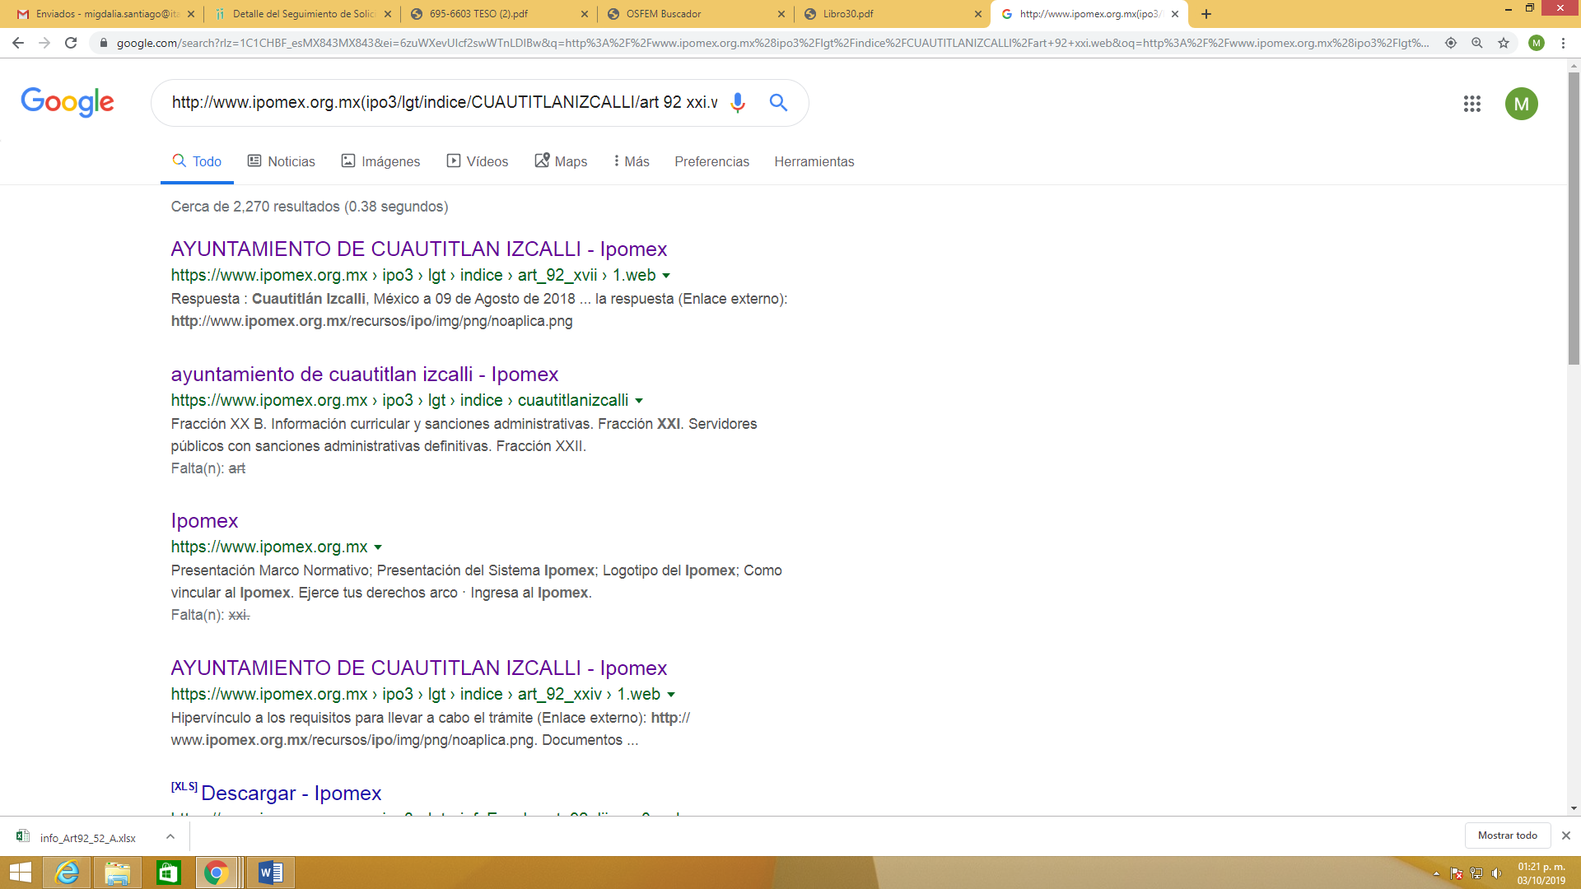
- De lo anterior, se puede observar que la información que fue solicitada no se contiene en las páginas electrónicas que refiere el SUJETO OBLIGADO mediante su informe justificado, luego entonces no se puede tener por colmado el derecho al no poner a disposición del particular el soporte documental.

- Ahora bien, es de referir que el SUJETO OBLIGADO no niega la existencia de la información, sino por el contratarlo este acepta de forma implícitamente poseer la mismas, tan es así que en varios intentos de dar cumplimento a la solicitud de información, éste proporciona varias direcciones electrónicas que a su dicho se puede consultar la información, situación que no ocurre, toda vez que al momento de consultarlas no se aprecia la información, tal como se observa en la imágenes insertadas en párrafos anteriores.

IV. Del soporte documental en donde se puede contener la información.

- Derivado de la información solicitada por el particular, la cual corresponde a documentales relativas con pagos realizados o pendientes de efectuarse con los respectivos proveedores del Sujeto Obligado, información que se genera de forma mensual de acuerdo a los Lineamientos para la Entrega del Informe Mensual Municipal.

- No obstante lo anterior, es advertir que el SUJETO OBLIGADO tiene la obligación primordial de llevar un registro y control de su contabilidad para una óptima fiscalización de su presupuesto y patrimonio, ante el Órgano Superior de Fiscalización del Estado de México, quien emite los Lineamientos en comento, mismos que son de observancia general, para todos los servidores públicos de las entidades fiscalizables que desempeñen un empleo, cargo o comisión, de cualquier naturaleza en la administración pública municipal.

- Los Lineamientos en comento establecen la integración del informe mensual, donde se detalla la información de 6 discos que se deberán entregar mensualmente a esta dependencia, dentro de los 20 días hábiles siguientes al termino del mes, los cuales se denominan:

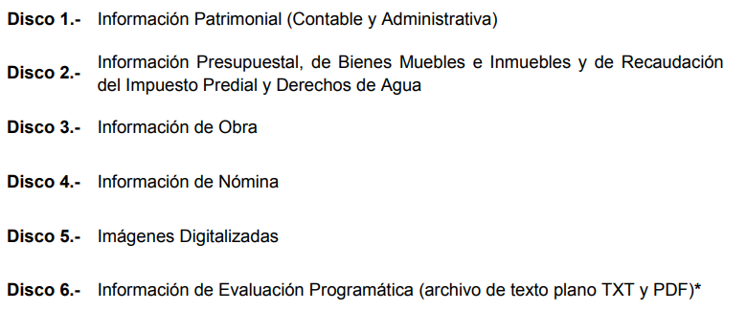

- Ahora bien, en el contenido del Disco 1 se contiene información relativa a la documentales consisten a información patrimonial (contable y administrativa) y entre otros y esta información es generada, poseída y administrada por el SUJETO OBLIGADO y además es digitalizada para ser entregada al Órgano de Fiscalización de manera mensual, para mejor referencia se inserta la siguiente imagen:
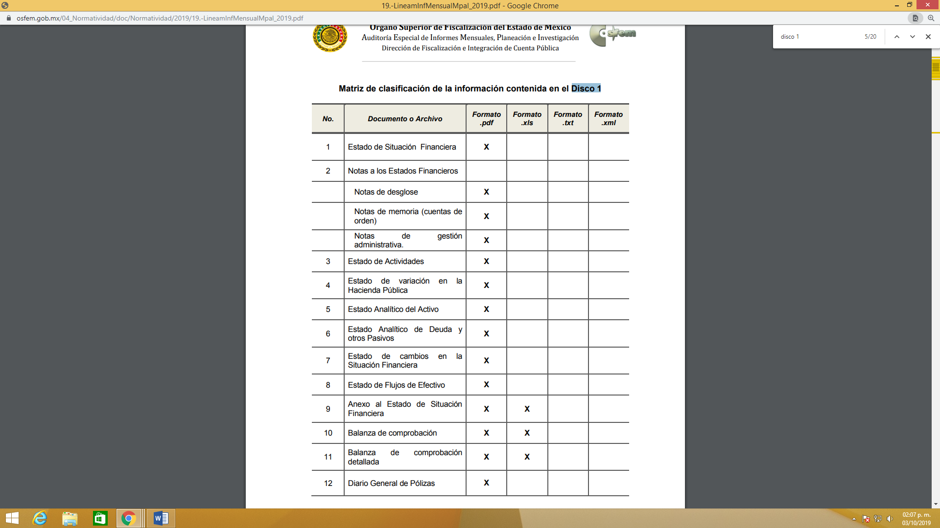
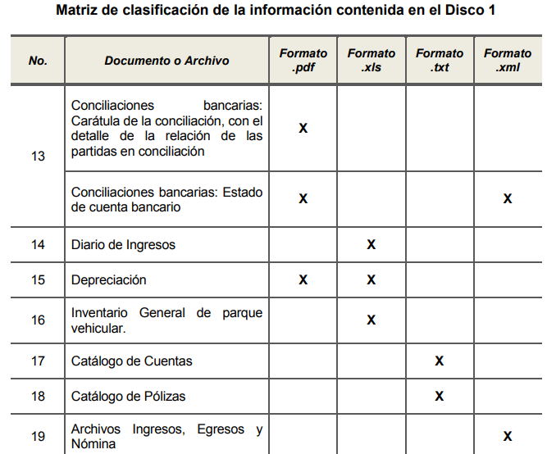

- Luego entonces, una vez acreditada la fuente obligacional con que cuenta el SUJETO OBLIGADO para generar, administrar y poseer información correspondiente a sus funciones, atribuciones y competencia, éste deberá previa búsqueda exhaustiva, entregar todas las documentales relativas a los pagos pendientes de efectuarse con proveedores derivado de los contratos que se hayan firmado con los mismos, de manera enunciativa mas no limitativa puede entregarse la Balanza de Comprobación Detallada, a efecto de dar cumplimiento a lo solicitado por el recurrente, misma que corresponde al siguiente formato.

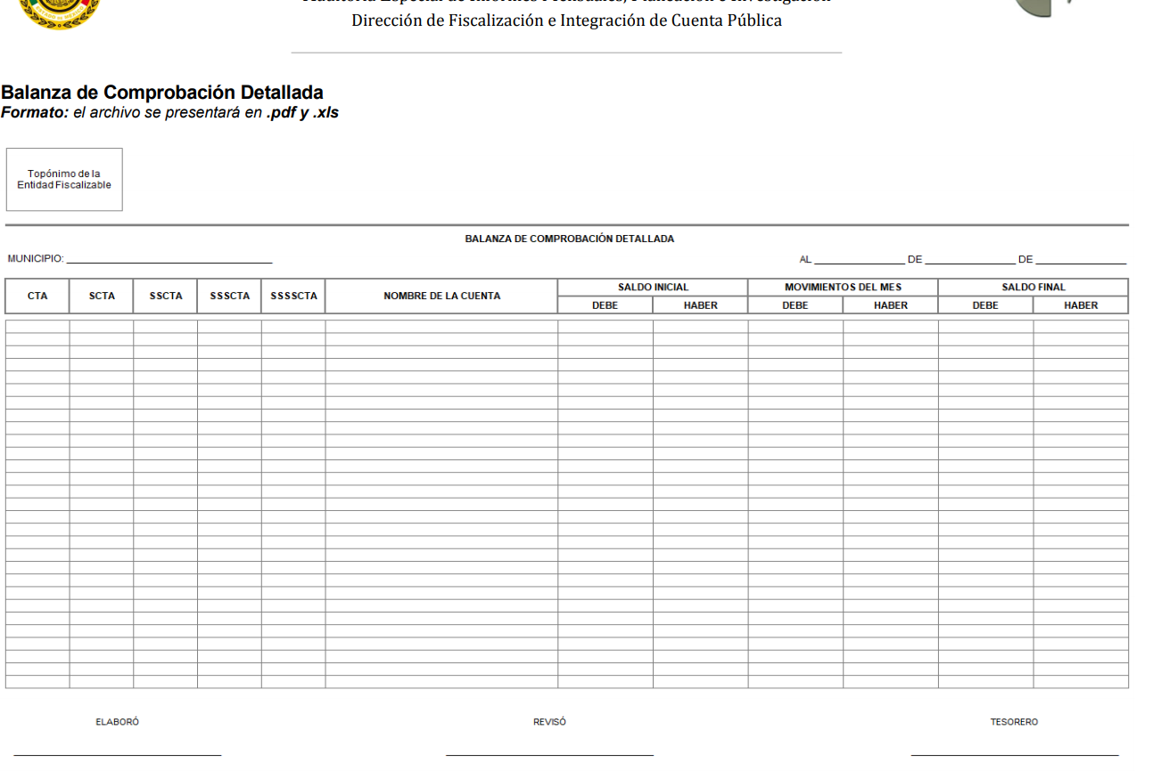

V. De la entrega de la Información

- De acuerdo como lo establecido por el artículo 18 de la Ley General y Estatal de Transparencia y Acceso a la Información Pública, los Sujetos Obligado tiene la obligación de documentar todo aquella información relacionada con sus funciones, atribuciones y competencias.

- Es de señalar que el derecho de acceso a la información pública se satisface en aquellos casos en que se entregue el soporte documental en que conste la información pública, asimismo el artículo 24 de la Ley de la materia dispone que los Sujetos Obligados sólo proporcionarán la información pública que generen, administren o posean en el ejercicio de sus atribuciones; por consiguiente, la información pública se encuentra a disposición de cualquier persona, lo que implica que es deber de los Sujetos Obligados garantizar el derecho de acceso a la información pública.

- En ese sentido, es importante señalar que toda la información que sea generada, posean y administre, los Sujeto Obligado es pública y accesible de manera permanente a cualquier persona, privilegiando el principio de máxima publicidad de la misma, por lo tanto esta debe ser proporcionada siempre y cuando se halle en los archivos documentales y en las condiciones que se encuentre, la cual no podrá sufrir modificaciones o procesamiento, no presentarla conforme a los interés de los particulares, por lo tanto el SUJETO OBLIGADO deberá de emitir la documentales en donde se contenga la información para que a través de las mismas el particular se allegue de la información que le resulta de su interés.

- En esta misma tesitura, el derecho de acceso a la información pública, consiste en que la información solicitada conste en un soporte documental en cualquiera de sus formas, a saber: expedientes, reportes, estudios, actas, resoluciones, oficios, correspondencia, acuerdos, directivas, directrices, circulares, contratos, convenios, instructivos, notas, memorandos, estadísticas o bien, cualquier otro registro que documente el ejercicio de las facultades, funciones y competencias de los Sujetos Obligados; los que, podrán estar en cualquier medio, sea escrito, impreso, sonoro, visual, electrónico, informático u holográfico, de conformidad con el artículo 3, fracción XI de la Ley de la materia, el cual dispone lo siguiente:

“Artículo 3. Para los efectos de la presente Ley se entenderá por:
…
XI. Documento: Los expedientes, reportes, estudios, actas, resoluciones, oficios, correspondencia, acuerdos, directivas, directrices, circulares, contratos, convenios, instructivos, notas, memorandos, estadísticas o bien, cualquier otro registro que documente el ejercicio de las facultades, funciones y competencias de los sujetos obligados, sus servidores públicos e integrantes, sin importar su fuente o fecha de elaboración. Los documentos podrán estar en cualquier medio, sea escrito, impreso, sonoro, visual, electrónico, informático u holográfico;
…”
(Énfasis añadido)

- De la misma forma, de acuerdo al contenido del artículo 160 y 166 de la Ley General de Transparencia y Acceso a la Información Pública que a la letra dispone:

Artículo 160. Los sujetos obligados deberán otorgar acceso a los documentos que se encuentren en sus archivos o que estén obligados a documentar de acuerdo con sus facultades, competencias o funciones en el formato que el solicitante manifieste, de entre aquellos formatos existentes, conforme a las características físicas de la información o del lugar donde se encuentre así lo permita.
…
Artículo 166. La obligación de acceso a la información pública se tendrá por cumplida cuando el solicitante tenga a su disposición la información requerida, o cuando realice la consulta de la misma en el lugar en el que ésta se localice.
…

- Siendo aplicable, el criterio de interpretación en el orden administrativo número 0002-11, emitido por Acuerdo del Pleno del Instituto de Transparencia y Acceso a la Información Pública y Protección de Datos Personales del Estado de México y Municipios, publicado en el Periódico Oficial del Gobierno del Estado Libre y Soberano de México “Gaceta del Gobierno” el diecinueve de octubre de dos mil once, cuyo rubro y texto dispone:

“CRITERIO 0002-11
INFORMACIÓN PÚBLICA, CONCEPTO DE, EN MATERIA DE TRANSPARENCIA. INTERPRETACIÓN TEMÁTICA DE LOS ARTÍCULOS 2, FRACCIÓN V, XV, Y XVI, 3, 4, 11 Y 41. De conformidad con los artículos antes referidos, el derecho de acceso a la información pública, se define en cuanto a su alcance y resultado material, el acceso a los archivos, registros y documentos públicos, administrados, generados o en posesión de los órganos u organismos públicos, en virtud del ejercicio de sus funciones de derecho público, sin importar su fuente, soporte o fecha de elaboración.
En consecuencia el acceso a la información se refiere a que se cumplan cualquiera de los siguientes tres supuestos:
1) Que se trate de información registrada en cualquier soporte documental, que en ejercicio de las atribuciones conferidas, sea generada por los Sujetos Obligados;
2) Que se trate de información registrada en cualquier soporte documental, que en ejercicio de las atribuciones conferidas, sea administrada por los Sujetos Obligados, y
3) Que se trate de información registrada en cualquier soporte documental, que en ejercicio de las atribuciones conferidas, se encuentre en posesión de los Sujetos Obligados.”
(Énfasis Añadido)

- Por lo anteriormente expuesto, se precisa que toda aquella información que se encuentra en posesión de los Sujetos Obligado es pública, por lo tanto esta debe está disponible para quien la solicite, privilegiando el principio de máxima publicidad y éste se tendrá por colmado cuando la información este a disposición del solicitante.

- Por lo anteriormente expuesto, resulta viable ordenar al SUJETO OBLIGADO la entrega del soporte documental donde conste la información relativa a la deuda que se tiene con proveedores, información que deberá corresponde al 30 junio de la presente anualidad, en versión pública de ser el caso, en razón de que la misma se genera de forma mensual para ser reportada al órgano de fiscalización del Estado.

QUINTO. De la versión pública.

- Como ya se ha señalado en el considerando anterior, debe destacarse que debido a la naturaleza de la información ordenada, eventualmente pudiera obrar datos personales susceptibles de protegerse, y toda vez que este Instituto de Transparencia, Acceso a la Información Pública y Protección de Datos Personales del Estado de México tiene el deber de velar por la protección de los datos personales aun tratándose de servidores públicos y en su caso generar la versión pública del documento por las consideraciones que se estimen pertinentes.

- Requisitos previos.

- El artículo 122 de la Ley en materia señala que los sujetos obligados determinan que la información actualiza alguno de los supuestos de clasificación y que son los titulares de las áreas los encargados de clasificar la información. En consecuencia, son los titulares de las áreas que administran la información los que aprueban su clasificación. Al hacerlo tienen que precisar de qué información se trata que forme parte de algún documento señalando el supuesto de clasificación.

- Además, se debe señalar el procedimiento, de los tres que establece el artículo 132 Ley en comento por el que se realiza dicha clasificación, a saber, cuando se atiende una solicitud de acceso a la información, porque lo determina una autoridad competente o porque se va a generar una versión pública para cumplir con sus obligaciones.

- El último de estos requisitos previos consiste en que no se pueden emitir acuerdos de carácter general ni particular, según lo dispone el artículo 134 de la Ley en materia respectivamente, esto es, no se puede hacer un acuerdo para clasificar de manera general todos los documentos de un expediente o área, sin individualizar su análisis y tampoco se puede hacer un acuerdo por cada dato que se vaya a clasificar dentro de un documento con diez datos, por ejemplo, susceptibles de ser clasificados.

- Supuesto de clasificación.

- Cuando un documento requerido contiene datos persónales susceptible de clasificarse como confidencial, resulta procedente dicha clasificación conforme a lo señalado por los artículos 3 fracciones IX, XX, XXI y XLV; 91, 137 y 143 fracción I de la Ley de Transparencia y Acceso a la Información Pública del Estado de México y Municipios.

Artículo 3. Para los efectos de la presente Ley se entenderá por:
(…)
IX. Datos personales: La información concerniente a una persona, identificada o identificable según lo dispuesto por la Ley de Protección de Datos Personales del Estado de México;
(…)
XX. Información clasificada: Aquella considerada por la presente Ley como reservada o confidencial;
XXI. Información confidencial: Se considera como información confidencial los secretos bancario, fiduciario, industrial, comercial, fiscal, bursátil y postal, cuya titularidad corresponda a particulares, sujetos de derecho internacional o a sujetos obligados cuando no involucren el ejercicio de recursos públicos;
(…)
XLV. Versión pública: Documento en el que se elimine, suprime o borra la información clasificada como reservada o confidencial para permitir su acceso.
(…)
Artículo 91. El acceso a la información pública será restringido excepcionalmente, cuando ésta sea clasificada como reservada o confidencial.
(…)
Artículo 137. Cuando un mismo medio, impreso o electrónico, contenga información pública y reservada o confidencial, la Unidad de Transparencia para efectos de atender una solicitud de información, deberán elaborar una versión pública en la que se testen las partes o secciones clasificadas, indicando su contenido de manera genérica y fundando y motivando su clasificación.
(…)
Artículo 143. Para los efectos de esta Ley se considera información confidencial, la clasificada como tal, de manera permanente, por su naturaleza, cuando:
I. Se refiera a la información privada y los datos personales concernientes a una persona física o jurídico colectiva identificada o identificable;
La información confidencial no estará sujeta a temporalidad alguna y sólo podrán tener acceso a ella los titulares de la misma, sus representantes y los servidores públicos facultados para ello.
No se considerará confidencial la información que se encuentre en los registros públicos o en fuentes de acceso público, ni tampoco la que sea considerada por la presente ley como información pública.

- Mientras que el artículo 130 de la Ley en materia señala que la aplicación de estos supuestos debe de realizarse de manera restrictiva y limitada, por lo que debe acreditarse que se cumple con esta condición y no se pueden ampliar las excepciones o supuestos de clasificación aduciendo analogía o mayoría de razón.

- Como consecuencia de lo anterior, el sujeto obligado debe identificar claramente el tipo de información y hacer un juicio de subsunción o encaje para acreditar que el supuesto de hecho corresponde estrictamente con la hipótesis jurídica. Esto también lo debe de realizar el servidor público habilitado y el titular del área que administra la información.

- Una vez hecho lo anterior, se remite la información al Titular de la Unidad de Transparencia, con el acuerdo de clasificación correspondiente, para que sea sometido al conocimiento del Comité de Transparencia.

- La intervención del Comité de Transparencia.

  - Formalidades para emitir el acuerdo de clasificación.

- Para la clasificación de la información se requiere cumplir con las formalidades señaladas en la Ley de Transparencia y Acceso a la Información Pública del Estado de México y Municipio, en sus artículo 128 primer párrafo, 149, así como los establecidos en los Lineamientos Generales en Materia de Clasificación y Desclasificación de la Información segundo fracción III, Quincuagésimo sexto, Quincuagésimo séptimo fracciones I, II, III y Quincuagésimo octavo así como para la Elaboración de Versiones Públicas.

Artículo 128. En los casos en que se niegue el acceso a la información, por actualizarse alguno de los supuestos de clasificación, el Comité de Transparencia deberá confirmar, modificar o revocar la decisión.
Artículo 149. El acuerdo que clasifique la información como confidencial deberá contener un razonamiento lógico en el que demuestre que la información se encuentra en alguna o algunas de las hipótesis previstas en la presente Ley.
Segundo. Para efectos de los presentes Lineamientos Generales, se entenderá por:
IV. Comité de Transparencia: La instancia a la que hace referencia el artículo 43 de la Ley General de Transparencia y Acceso a la Información Pública, así como la referida en la Ley Federal y en las legislaciones locales, que tiene entre sus funciones las de confirmar, modificar o revocar las determinaciones en materia de clasificación de la información que realicen los titulares de las áreas de los sujetos obligados
Quincuagésimo sexto. La versión pública del documento o expediente que contenga partes o secciones reservadas o confidenciales, será elaborada por los sujetos obligados, previo pago de los costos de reproducción, a través de sus áreas y deberá ser aprobada por su Comité de Transparencia.
Quincuagésimo séptimo. Se considera, en principio, como información pública y no podrá omitirse de las versiones públicas la siguiente:
I. La relativa a las Obligaciones de Transparencia que contempla el Título V de la Ley General y las demás disposiciones legales aplicables;
II. El nombre de los servidores públicos en los documentos, y sus firmas autógrafas, cuando sean utilizados en el ejercicio de las facultades conferidas para el desempeño del servicio público, y
III. La información que documente decisiones y los actos de autoridad concluidos de los sujetos obligados, así como el ejercicio de las facultades o actividades de los servidores públicos, de manera que se pueda valorar el desempeño de los mismos.
Lo anterior, siempre y cuando no se acredite alguna causal de clasificación, prevista en las leyes o en los tratados internaciones suscritos por el Estado mexicano.
Quincuagésimo octavo. Los sujetos obligados garantizarán que los sistemas o medios empleados para eliminar la información en las versiones públicas no permitan la recuperación o visualización de la misma.

- Evidentemente, esta decisión implica una restricción a un derecho humano, por lo tanto, puede generar un agravio al particular y, en consecuencia, es necesario que el acto reúna con los requisitos elementales, entre ellos, que la autoridad que va a emitir el acto de autoridad sea la legalmente facultada para ello, es decir, que cumpla con el principio de reserva de ley, por lo que no está demás señalar que el artículo 45 de la Ley de Transparencia, claramente señala que el Comité de Transparencia, legalmente facultado para emitir el acuerdo de clasificación, se integra por el Titular de la Unidad de Transparencia, el responsable del área coordinadora de archivos y el titular del órgano interno de control, integrado siempre por un número impar y que no debe de existir dependencia jerárquica entre sus integrantes. Cualquier otra composición del Comité puede generar vicios de legalidad de origen en el acto que restringe un derecho humano.

- La decisión de confirmar, modificar o revocar la clasificación deberá de asentarse en un documento que registre la determinación a la que se llegue después de un análisis minucioso a partir de lo aprobado por el Titular del área que administra la información, cuyo análisis debe integrarse en la agenda de los asuntos a tratar en las sesiones, se insiste, a partir de las decisiones adoptadas previamente por los titulares de áreas y que son sujetas a control, en primera instancia, por el Comité de Transparencia.

II. Requisitos de fondo del acuerdo de clasificación

- Como se ha señalado antes, al hacer el juicio de subsunción o encaje entre el supuesto de hecho y la hipótesis jurídica, se debe acreditar la estricta correspondencia entre un elemento y otro. Ahora, en esta parte del procedimiento, que se desahoga en sede del Comité de Transparencia, la ley nos aporta mayores luces para cumplir con dicha acreditación. En el artículo 131 de la Ley en materia.

Artículo 131. La carga de la prueba para justificar toda negativa de acceso a la información, por actualizarse cualquiera de los supuestos de clasificación previstos en esta Ley corresponderá a los sujetos obligados; en tal caso deberá fundar y motivar debidamente la clasificación de la información, de conformidad con lo previsto en la presente Ley.

- De lo anterior, se desprende que para una correcta clasificación total o parcial, esto es determinar los datos que se suprimen en las versiones públicas, es necesario fundar y motivar, de manera correcta, la clasificación; considerando que todo acto que la autoridad pronuncie en el ejercicio de sus atribuciones, debe expresar los fundamentos legales que le dieron origen y las razones por las que se deben aplicar al caso concreto.

- Por su parte, el intérprete judicial del país ha establecido una jurisprudencia respecto a qué debe entenderse por fundamentación y motivación, en los siguientes términos:

FUNDAMENTACIÓN Y MOTIVACIÓN. La debida fundamentación y motivación legal, deben entenderse, por lo primero, la cita del precepto legal aplicable al caso, y por lo segundo, las razones, motivos o circunstancias especiales que llevaron a la autoridad a concluir que el caso particular encuadra en el supuesto previsto por la norma legal invocada como fundamento.
SEGUNDO TRIBUNAL COLEGIADO DEL SEXTO CIRCUITO.
Amparo directo 194/88. Bufete Industrial Construcciones, S.A. de C.V. 28 de junio de 1988. Unanimidad de votos. Ponente: Gustavo Calvillo Rangel. Secretario: Jorge Alberto González Álvarez.
Revisión fiscal 103/88. Instituto Mexicano del Seguro Social. 18 de octubre de 1988. Unanimidad de votos. Ponente: Arnoldo Nájera Virgen. Secretario: Alejandro Esponda Rincón.
Amparo en revisión 333/88. Adilia Romero. 26 de octubre de 1988. Unanimidad de votos. Ponente: Arnoldo Nájera Virgen. Secretario: Enrique Crispín Campos Ramírez.
Amparo en revisión 597/95. Emilio Maurer Bretón. 15 de noviembre de 1995. Unanimidad de votos. Ponente: Clementina Ramírez Moguel Goyzueta. Secretario: Gonzalo Carrera Molina.
Amparo directo 7/96. Pedro Vicente López Miro. 21 de febrero de 1996. Unanimidad de votos. Ponente: María Eugenia Estela Martínez Cardiel. Secretario: Enrique Baigts Muñoz.

- Así, en un acto de autoridad se cumple con la debida fundamentación cuando se cita el precepto legal aplicable al caso concreto y la debida motivación cuando se expresan las razones, motivos o circunstancias que tomó en cuenta la autoridad para adecuar el hecho a los fundamentos de derecho.

- Ahora bien, para cada caso además de fundar y motivar, se debe identificar con claridad que datos contenidos en las documentales que son susceptibles de suprimirse por ejemplo, si una documental de naturaleza pública como lo es la nómina general, si bien el dato de sus remuneraciones es eminentemente público, no así todos los datos contenidos en dicho documento que son datos personales del servidor público que no tienen ninguna injerencia en el tema de la transparencia y la rendición de cuentas, por ejemplo, Clave Única de Registro de Población (CURP), estos son datos susceptibles de clasificarse como confidenciales mediante una versión pública que deje a la vista los datos que ofrezcan la información requerida.

- Por cuanto hace a la Clave Única de Registro de Población, constituye un dato personal, ya que tiene como finalidad registrar a cada una de las personas que integran la población del país, con los datos que permitan certificar y acreditar fehacientemente su identidad, la cual servirá para identificarla de manera individual.

- Lo anterior, tiene sustento en los artículos 86 y 91 de la Ley General de Población, la cual señala lo siguiente:

“Artículo 86. El Registro Nacional de Población tiene como finalidad registrar a cada una de las personas que integran la población del país, con los datos que permitan certificar y acreditar fehacientemente su identidad.

Artículo 91. Al incorporar a una persona en el Registro Nacional de Población, se le asignará una clave que se denominará Clave Única de Registro de Población. Esta servirá para registrarla e identificarla en forma individual.”

- Ahora bien, la Clave Única de Registro de Población, está integrada de 18 elementos representados por letras y números, que se generan a partir de los datos contenidos en un documento probatorio de identidad (acta de nacimiento, carta de naturalización o documento migratorio), la cual se integra de la primera letra del apellido paterno; seguida de la primera letra vocal del primer apellido; seguida de la primera letra del segundo apellido y por último la primera letra del nombre; fecha de nacimiento año/mes/día; sexo; Entidad Federativa o lugar de nacimiento; finalmente un digito verificador, compuesto de dos elementos, con el que se evitan duplicaciones en la Clave, identifican el cambio de siglo y garantizan la correcta integración.

- Al respecto, el Instituto Nacional de Transparencia, Acceso a la Información y Protección de Datos Personales (INAI) a través del Criterio 18/17, señala literalmente lo siguiente:

“Clave Única de Registro de Población (CURP). La Clave Única de Registro de Población se integra por datos personales que sólo conciernen al particular titular de la misma, como lo son su nombre, apellidos, fecha de nacimiento, lugar de nacimiento y sexo. Dichos datos, constituyen información que distingue plenamente a una persona física del resto de los habitantes del país, por lo que la CURP está considerada como información confidencial.

Resoluciones:
• RRA 3995/16. Secretaría de la Defensa Nacional. 1 de febrero de 2017. Por unanimidad. Comisionado Ponente Rosendoevgueni Monterrey Chepov.
• RRA 0937/17. Senado de la República. 15 de marzo de 2017. Por unanimidad. Comisionada Ponente Ximena Puente de la Mora.
• RRA 0478/17. Secretaría de Relaciones Exteriores. 26 de abril de 2017. Por unanimidad. Comisionada Ponente Areli Cano Guadiana.” (SIC)

- De lo anterior, se desprende que la Clave Única de Registro de Población, se encuentra vinculada al nombre de la persona, permitiendo identificar la edad, fecha de nacimiento, sexo, lugar de nacimiento, así como el código identificador; datos que únicamente le atañen a un particular, por lo que ésta constituye un dato personal que concierne a una persona física identificada e identificable en términos de los artículos 2 fracción II de la Ley de Transparencia y Acceso a la Información Pública del Estado de México y Municipios y 4 fracción XI de la Ley de Protección de Datos Personales en Posesión de Sujetos Obligados del Estado de México y Municipios.

- Por ende, en el presente caso, EL SUJETO OBLIGADO debe atender las disposiciones en materia de protección de datos, a fin de salvaguardar los datos de particulares testando estos y emitir el debido Acuerdo que sustente la versión pública que se genere, ya que la clasificación de la información no se da por el simple mandato de la Ley, sino que es necesario que EL SUJETO OBLIGADO cuando clasifique un documento, ya sea en todo o en parte, debe atender lo dispuesto por la Ley de la materia, siendo que dicha clasificación es un trabajo en conjunto tanto de los Servidores Públicos Habilitados, de las Unidades de Transparencia y del Comité de Transparencia del SUJETO OBLIGADO, teniendo el deber los primeros, de presentar ante la Unidad de Transparencia la propuesta de clasificación de la información, para que luego ésta se presente ante el Comité de Transparencia de así resultar procedente el proyecto de clasificación de la información y finalmente sea éste último quien apruebe, modifique o revoque la clasificación de la información solicitada.

- Por lo tanto, la entrega de documentos, en su versión pública, debe acompañarse necesariamente del Acuerdo del Comité de información que la sustente, en el que se expongan los fundamentos y razonamientos que llevaron al Sujeto Obligado a testar, suprimir o eliminar datos de dicho soporte documental, ya que no hacerlo implica que lo entregado no es legal ni formalmente una versión pública, sino más bien una documentación ilegible, incompleta o tachada; pues no señalar las razones por las que no se aprecian determinados datos, ya sea porque se testan o suprimen, deja al solicitante en estado de incertidumbre, al no conocer o comprender porque no aparecen en la documentación respectiva, es decir, si no se exponen de manera puntual las razones de ello se estaría violentando desde un inicio el derecho de acceso a la información del solicitante.

- De estos dispositivos legales, se desprende que el derecho de acceso a la información pública tiene como limitante el respeto a la intimidad y a la vida privada de las personas, es por ello que este Instituto debe cuidar que los datos personales que obren en poder de los sujetos obligados sean protegidos y únicamente se den a conocer aquéllos que abonen a la rendición de cuentas y a la transparencia en el ejercicio de las atribuciones que tienen conferidas. De este modo, en armonía entre los principios constitucionales de máxima publicidad y de protección de datos personales, la ley permite la elaboración de versiones públicas en las que se suprima aquella información relacionada con la vida privada de los particulares y de los servidores públicos.
- Si el servidor público incumple con estas formalidades y entrega la información sin proteger los datos personales incumple con lo que estipula las disposiciones legales establecidas, asimismo que si entrega un documento testado sin el debido acuerdo de clasificación.

- Finalmente, en términos del artículo 186 fracción III este Pleno determina REVOCAR la respuesta del presente recurso de revisión, toda vez que hubo afectación al derecho de acceso a la información pública establecido constitucionalmente a favor del particular.

- Por lo anteriormente expuesto y fundado este ÓRGANO GARANTE emite los siguientes:

R E S O L U T I V O S
PRIMERO. Resultan fundadas las razones o motivos de inconformidad hechos valer en el recurso de revisión 06603/INFOEM/IP/RR/2019 en términos de los Considerandos CUARTO y QUINTO de la presente resolución.
SEGUNDO. Se REVOCA la respuesta emitida y se ordena al Ayuntamiento de Cuautitlán Izcalli, entregar vía Sistema de Acceso a la Información Mexiquense (SAIMEX) de ser procedente en versión pública, la siguiente información:

- Soporte documental donde pueda advertirse los proveedores, el monto adeudado y la obligación de pago derivada del contrato que se haya suscrito, información que se haya generado previo a la fecha de la solicitud de información 00695/CUAUTIZC/IP/2019.

Para efectos de lo anterior de ser el caso se deberá emitir el Acuerdo del Comité de Transparencia en términos de los artículos 49 fracción VIII y 132 fracción II de la Ley de Transparencia y Acceso a la Información Pública del Estado de México y Municipios, en el que funde y motive las razones sobre los datos que se supriman o eliminen dentro del soporte documental respectivo objeto de las versiones públicas que se formulen y se ponga a disposición del RECURRENTE.

TERCERO. Notifíquese al Titular de la Unidad de Transparencia del SUJETO OBLIGADO, para que conforme a los artículos 186 último párrafo, 189 párrafo segundo y 199 de la Ley de Transparencia y Acceso a la Información Pública del Estado de México y Municipios, vigente, dé cumplimiento a lo ordenado dentro del plazo de diez días hábiles, debiendo rendir a este Instituto el informe de cumplimiento de la resolución en un plazo de tres días hábiles posteriores.

CUARTO. Notifíquese a ----------------------------------------, la presente resolución.

QUINTO. Se hace del conocimiento de -------------------------------------- que, de conformidad con lo establecido en el artículo 196 de la Ley de Transparencia y Acceso a la Información Pública del Estado de México y Municipios, en caso de que considere que la resolución le cause algún perjuicio podrá impugnarla vía juicio de amparo en los términos de las leyes aplicables.
ASÍ LO RESUELVE, POR UNANIMIDAD DE VOTOS, EL PLENO DEL INSTITUTO DE TRANSPARENCIA, ACCESO A LA INFORMACIÓN PÚBLICA Y PROTECCIÓN DE DATOS PERSONALES DEL ESTADO DE MÉXICO Y MUNICIPIOS, CONFORMADO POR LOS COMISIONADOS ZULEMA MARTÍNEZ SÁNCHEZ; EVA ABAID YAPUR; JOSÉ GUADALUPE LUNA HERNÁNDEZ; JAVIER MARTÍNEZ CRUZ Y LUIS GUSTAVO PARRA NORIEGA; EN LA TRIGÉSIMA SÉPTIMA SESIÓN ORDINARIA CELEBRADA EL NUEVE (09) DE OCTUBRE DE DOS MIL DIECINUEVE, ANTE EL SECRETARIO TÉCNICO DEL PLENO, ALEXIS TAPIA RAMÍREZ.
Zulema Martínez Sánchez
Comisionada Presidenta
(Rúbrica)
Eva Abaid Yapur  Comisionada  (Rúbrica) | José Guadalupe Luna Hernández  Comisionado  (Rúbrica)
Javier Martínez Cruz  Comisionado  (Rúbrica) | Luis Gustavo Parra Noriega  Comisionado  (Rúbrica)
Alexis Tapia Ramírez
Secretario Técnico del Pleno
(Rúbrica)
Esta hoja corresponde a la resolución de fecha nueve (09) de octubre de dos mil diecinueve, emitida en el recurso de revisión 06603/INFOEM/IP/RR/2019.

“De continuo hacemos un tipo de juicios que podemos llamar de encaje, y que dan lugar a enunciados del tipo ‘x es un Y’. Si sabemos o asumimos que todos los objetos o seres que reúnen las propiedades a, b y c pertenecen al conjunto de los J, cada vez que encontramos uno que tiene esas tres propiedades decimos que es un J. Y también incorporamos excepciones, como cuando asumimos que no pertenece a la categoría de los J el ser que tiene la propiedad d, aunque tenga cualesquiera otras. Entonces, de un x que tenga las propiedades a, b, c y d diremos que no es un J. Todo esto, en verdad, son obviedades, casi perogrulladas, pero veremos que conviene aquí explicitarlas e ir paso a paso. “También en el campo general de lo normativo realizamos, todo el rato, juicios de encaje, sea respecto de acciones, de estados de cosas o de sujetos. Si en el sistema normativo de referencia asumimos que el homicidio es una acción consistente en matar a otro de modo intencional o imprudente, calificaremos como homicidio la acción por la que A mató a B intencional o imprudentemente… “En la teoría jurídica más tradicional, a esos que he llamado juicios de encaje se les llama subsunciones o juicios de subsunción. Subsunciones o juicios de encaje de ese tipo, positivos o negativos, los hacemos sin parar en todo el ámbito de lo normativo, no sólo en el del derecho” GARCÍA AMADO, Juan Antonio. “¿Qué es ponderar? Sobre implicaciones y riesgos de la ponderación” en Revista Iberoamericana de Argumentación, No. 13, 2016. Pp 1-19.
Artículo 3. Para los efectos de la presente Ley se entenderá por: (…) IX. Datos personales: La información concerniente a una persona, identificada o identificable según lo dispuesto por la Ley de Protección de Datos Personales del Estado de México;

